

QUALIDADE DE SOFTWARE

Nome completo: Danton Darlan Henrique Duarte
Matrícula:

Análise de Qualidade

Cidade: Rio de Janeiro
Ano: 2026

RESUMO

Este produto é um carregador portátil desenvolvido para proporcionar praticidade e eficiência no carregamento de dispositivos móveis. Possui conectores Lightning e USB-C, potência de saída de até 22,5W e acompanha cabo para uso imediato. Além disso, é compatível com smartphones de diversas marcas, como Apple, Samsung, Motorola, Xiaomi, tornando-se uma opção versátil para o uso diário e para diferentes modelos de aparelhos.

SUMÁRIO
1. RESUMO 2
2. SUMÁRIO 3
3. INTRODUÇÃO 4
4. O PROJETO 5
4.1 Detalhes do produto ou serviço 5
4.2 Tabela de Análise 5
4.3 Relatório 6
4.4 Evidências 7
4.5 Onde encontrar 8
5. CONCLUSÃO 8
6. REFERÊNCIAS BIBLIOGRÁFICAS 8

INTRODUÇÃO

Com o crescimento do uso de smartphones no dia a dia, tornou-se essencial contar com soluções que garantam maior autonomia para os dispositivos, especialmente em situações em que não há acesso imediato a uma tomada. Nesse contexto, os carregadores portáteis surgem como uma alternativa prática para manter celulares e outros equipamentos eletrônicos carregados durante deslocamentos, viagens ou longos períodos de uso.
Este trabalho tem como objetivo realizar uma análise qualitativa de um carregador portátil com conectores Lightning e USB-C e potência de saída de até 22,5W. Serão avaliados aspectos como suas características, compatibilidade com diferentes modelos de smartphones, praticidade de utilização e desempenho esperado, buscando identificar evidências que demonstrem sua qualidade e possíveis oportunidades de melhoria. Ao final, será apresentado um relatório com as principais observações e conclusões obtidas durante a análise, contribuindo para uma avaliação mais completa do produto.

O PROJETO
Power Bank Q Gold 22,5 W – 20.000 mAh.

Detalhes do produto ou serviço
Nome do produto ou serviço: | Power Bank 20000mah 22.5w Lightning Type-c Integrado Display
Fabricante: | Carregador Portatil A Gold Pro
Tempo de uso: | 20.000 mAh equivale de 3 à 5 cargas dependendo do smartphone
Outros detalhes relevantes sobre o produto: | Oferece carregamento rápido e ampla compatibilidade com smartphones

Tabela de Análise
Característica | Sua percepção | Referência da evidência [caso tenha]
Usabilidade: | Ele apresenta uma usabilidade simples e prática, permitindo o carregamento de smartphones de forma rápida, sua portabilidade o torna uma ótima opção para o uso diário | 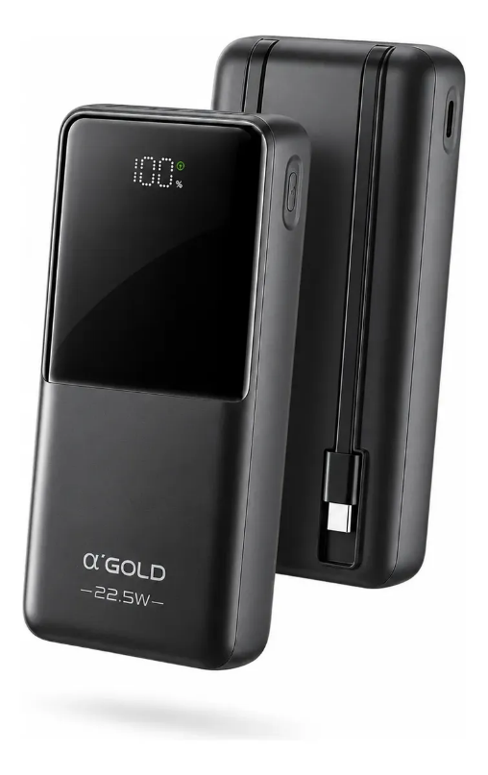
Matéria prima: | Plastico ABS e policarbonato
Performance: | O produto apresenta um bom desempenho e estabilidade nos carregamentos, proporcionando diversas recargas
Design: | O produto possui um design compacto, discreto e funcional, facilitando o transporte e usabilidade no dia a dia | Ex. Imagem 1

Relatório
- O item analisado foi o Power Bank Q Gold 22,5 W de 20.000 mAh, utilizado com frequência para recarregar smartphones em momentos em que não há acesso a uma tomada. Durante a análise, foi observado que o produto oferece boa autonomia, carregamento rápido e facilidade de uso, além de ser compatível com diferentes dispositivos. De modo geral, apresentou desempenho satisfatório, atendendo às necessidades do uso diário de forma prática e eficiente.

Evidências
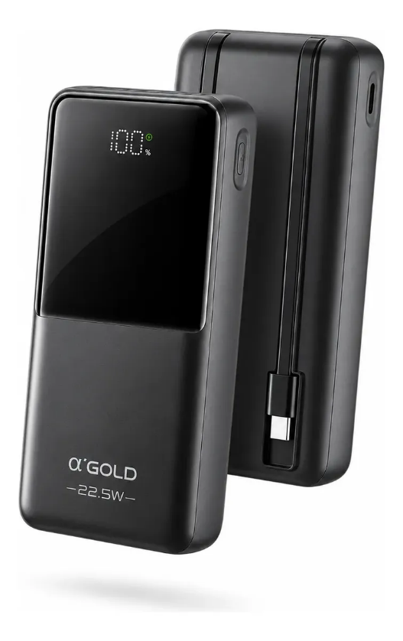
Imagem: Foto power bank

Onde encontrar
Pode ser encontrado em lojas online como Mercado Livre e Magazine Luiza onde é possível ver avaliações de outros compradores
E também pode ser encontrado em lojas físicas especializadas em produtos eletrônicos

CONCLUSÃO
A realização desse trabalho proporcionou uma visão mais ampla sobre a importância da análise da qualidade em produtos utilizados no dia a dia. Durante a avaliação do Power Bank Q Gold 22,5 W, foi possível observar caracteriscas como desempenho, usabilidade, materiais, e pontos de melhoria, tendo uma análise mais criteriosa.
A principal lição aprendida é que o profissional de que não avalia apenas o produto, mas também a experiencia do usuário, durabilidade, segurança, entre outras coisas e isso pode ser aplicado em relatórios para melhoras continuas de produtos e serviços

REFERÊNCIAS BIBLIOGRÁFICAS
Mercado Livre: https://www.mercadolivre.com.br/power-bank-20000mah-225w-lightning-typec-integrado-display/up/MLBU4108083006?pdp_filters=item_id%3AMLB6967444926&from=gshop&matt_tool=93586250&matt_internal_campaign_id=358160230&matt_word=&matt_source=google&matt_campaign_id=23829542785&matt_ad_group_id=197761408305&matt_match_type=&matt_network=g&matt_device=c&matt_creative=817168008935&matt_keyword=&matt_ad_position=&matt_ad_type=pla&matt_merchant_id=5729586200&matt_product_id=MLBU4108083006&matt_product_partition_id=2491996159653&matt_target_id=aud-2681034063592:pla-2491996159653&cq_src=google_ads&cq_cmp=23829542785&cq_net=g&cq_plt=gp&cq_med=pla&gad_source=1&gad_campaignid=23829542785&gbraid=0AAAAAD93qcC7qiApm5twllfk7Gltrrald&gclid=CjwKCAjw1IHTBhAaEiwA4AYNFtHbBN90KZrFBnpHn84GPNMePSToLuowhWx9yACOjasu05yaDJxdnBoCgTMQAvD_BwE

